Yandex Arama verileri, Türkiye’nin yeni yıl önceliklerini ortaya çıkardı

Yandex Arama’nın 2024 ve 2025 verilerine dayanan analizleri, Türkiye’de yeni yıl hazırlıklarının giderek daha deneyim ve pratik çözümler odaklı hale geldiğini gösteriyor.

İstanbul, Türkiye, 31 Aralık 2025 —Türkiye yeni yıla hazırlanırken, Yandex Arama verileri Türkiye’de yaşayanların tatil alışkanlıklarına dair önemli ipuçları sunuyor. Kutlamalar, hediyeleşme ve yılbaşı yemekleri için yapılan aramaların artışı, bu dönemde Türkiye genelinde farklı önceliklerin ve ilgi alanlarının öne çıktığını gösteriyor.

2024 ve 2025 verilerine dayanan arama analizleri, Türkiye’de yeni yıla dair planların giderek daha fazla deneyim odaklı hale geldiğini gösteriyor. Kullanıcılar, son dakika hediye önerilerinden bulundukları yere özel kutlama programlarına kadar hazır çözümlere yöneliyor.

Yılbaşı döneminde en çok arananlar

2024 tatil döneminde aramalarda en çok öne çıkan anahtar kelimeler şunlar oldu:

- Mesaj – Ör: yeni yıl sevgiliye mesajlar
- Ağaç – Ör: çam ağacı yıldız tepelik yılbaşı
- Hediye – Ör: yılbaşı hediye yapımı kağıttan
- Tatil – Ör: yılbaşı tatili kaç gün
- Bilet – Ör: son yıllarda yılbaşı bileti analizi
- Program – Ör: İzmir’de yılbaşı kutlama programları
- Süs – Ör: yılbaşı süsleri fiyatları
- Kutlama – Ör: İstanbul yılbaşı kutlamaları nerede
- Özel – Ör: yılbaşı özel programları
- Otel – Ör: İstanbul otel yılbaşı etkinlikleri
Kaynak: Yandex Arama, Kasım–Aralık 2024.

Bu veriler, insanların sevdikleri için yeni yıl mesajı fikirleri aramasının ve kişisel bağlantıların önemini gösteriyor. “Yılbaşı tatili kaç gün?” ve “İstanbul otel yılbaşı etkinlikleri” gibi pratik aramalar ise seyahat planları ve yılbaşı gecesi organizasyonları için kapsamlı bir hazırlık yapıldığını ortaya koyuyor.

Ayrıca, “çam ağacı yıldız tepelik” ve süs fiyatları gibi aramalar, yılbaşı süslemelerinin Türkiye’deki evlerde ne kadar önemli bir yer tuttuğunu da gösteriyor. “İzmir’de yılbaşı kutlama programları” ve “İstanbul yılbaşı kutlamaları nerede?” gibi aramalar da ülke genelinde halka açık alanlarda kutlama kültürünün olduğunu ortaya koyuyor.

Tatil yemekleri: Yemek tarifi aramalarında artış

Veriler, Kasım–Aralık 2024 döneminde yemek tarifi aramalarında %12’lik önemli bir artış olduğunu gösteriyor. 30 Aralık'ta zirve yapan aramalar, kasım ayı ortalamasından 1,5 kat daha fazla.
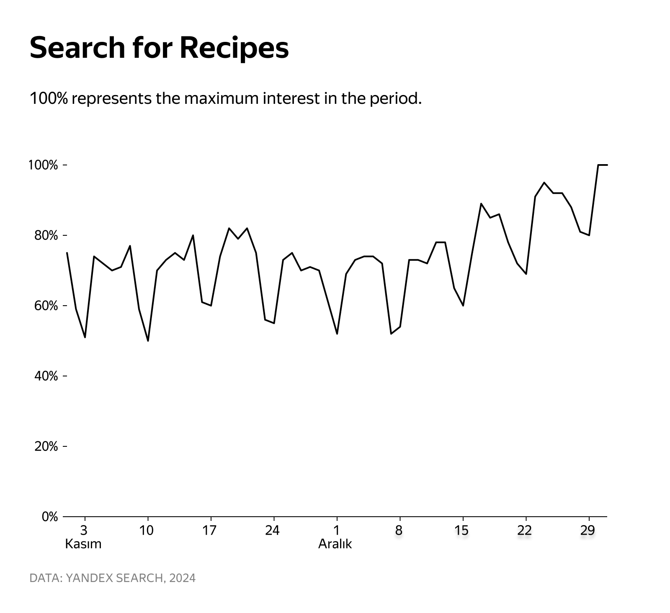

Analiz sonuçları, aralık ayında bazı yemeklerin popülerliğinde çarpıcı artışlar yaşandığını gösteriyor. Papara yemeğine ilişkin aramalar kasım ayına göre tam 20 kat artarken, yılbaşı kurabiyesi ve iç pilav da sırasıyla 3 ve 5 kat daha fazla ilgi gördü.

Kasım - Aralık 2024 döneminde arama artışına göre en çok öne çıkan yemekler şunlar oldu:
- Karnıyarık
- Yılbaşı kurabiyesi
- Çiğ köfte
- Kremalı makarna
- Islak kek
- Poğaça
- İç pilav
- Papara
- Adam kurabiye
- Simit
Veri: Yandex Arama, Kasım–Aralık 2024. Not: Analizde yalnızca belirli yemek adları (örneğin “yılbaşı kurabiyesi”) dikkate alındı; “kurabiye” veya “kek” gibi genel kategoriler değerlendirmeye alınmadı.

2025 aramalarına damga vuran teknoloji cihazları

2025 yılında piyasaya sürülen 30 popüler cihaza yönelik aramaları da analiz eden Yandex Arama, bu yıl en çok ilgi gören elektronik ürünleri ortaya koydu:
- iPhone 17 (Pro, Max, Air modelleri dahil)
- Samsung Galaxy S25 serisi
- iPhone 16e
- Xiaomi 15 serisi
- Samsung Galaxy Watch 8
- Huawei Matepad Pro 12.2
- Samsung Galaxy Z Flip 7
- Honor Pad X9a
- Huawei Pura X
- Vivo X300 Pro
Veri: Yandex Arama, 2025

Yandex Türkiye Hakkında
Yandex Türkiye, insanların yaşam kalitesini artırmak ve Türkiye’deki dijital ortamı geliştirmek için yeni teknolojiler geliştirmeye ve uygulamaya odaklanıyor. Şirket; arama, araç çağırma, reklam, coğrafi konum servisleri ve bulut gibi pek çok hizmeti kapsayan bir ekosistemi Türkiye’deki kullanıcılara sunuyor. En güncel gelişmelerden haberdar olmak için Yandex Türkiye’yi Instagram, Tiktok, Facebook, YouTube, X üzerinden takip edebilirsiniz.

